МИНИСТЕРСТВО ОБРАЗОВАНИЯ И НАУКИ РОССИЙСКОЙ ФЕДЕРАЦИИ

Санкт-Петербургский политехнический университет Петра Великого

Институт компьютерных наук и технологий

Отчет № 9

по дисциплине «Информатика»

1. на тему: «Приближенные формулы Эйлера и Стирлинга. Сортировка массива простым выбором.»

Выполнил:

студент группы 3530902/90001 ________________ Непушкин Сергей Александрович

Проверил:

Доцент ВШКФСиУ ________________ Теплова Наталья Витальевна

Санкт-Петербург

2019 г.

Оглавление

1.Задание………………………………………………………………………………………….3

2.Блок-схема алгоритма…………………………………………………………………………4

3.Текст кода………………………………………………………………………………………5

4.Пример работы программы……………………………………………………………………7

**1. Задание.**

В здании N этажей. Имеется 2 одинаковых хрустальных шара. Известно, что если бросить хрустальный шар вниз с k-го этажа, то он не разобьется, если k<K, и разобьется, если k>=K.

Написать программу, которая за оптимальное количество шагов определит при заданном N этаж K, с которого хрустальный шар начинает разбиваться.

Вывести на экран1) количество шагов и максимальное количество шагов для данного N 2) для каждого шага: номер шага и номер этажа, с которого производится бросок на данном шаге 3) номер этажа, на котором первый шар разбился 4) номер этажа, на котором второй шар разбился (или не разбился вообще)

Количество шагов не должно зависеть от К!

Kmin=1, Kmax=N

**2.Блок-схема алгоритма**

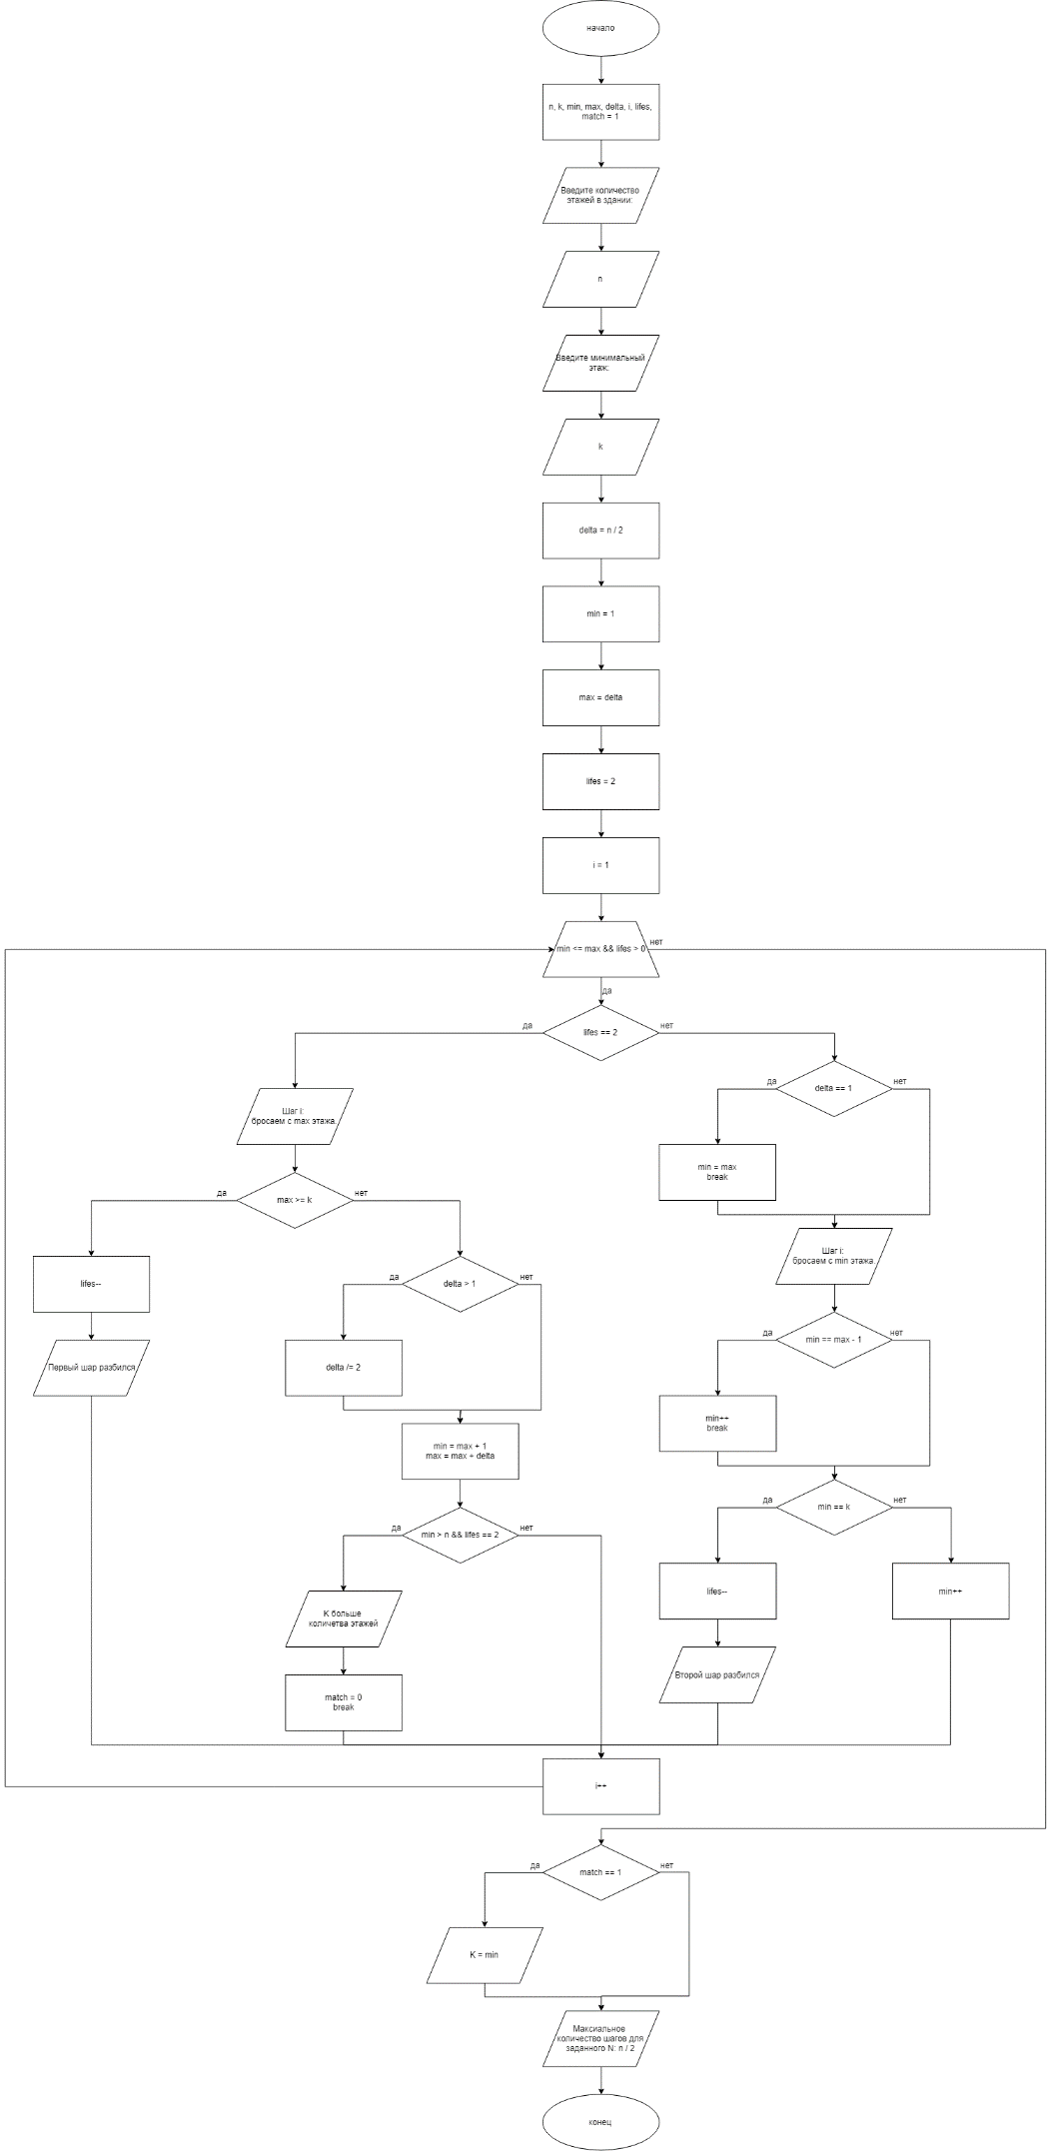

**3.Текст кода.**

#define _CRT_SECURE_NO_WARNINGS

#include<stdio.h>

#include<locale.h>

int main()

{

setlocale(LC_ALL, "Russian");

int n, k, min, max, delta, i, lifes;

int match = 1;

printf("Введите количество этажей в здании: ");

scanf("%d", &n);

printf("Введите минимальный этаж: ");

scanf("%d", &k);

delta = n / 2;

min = 1;

max = delta;

lifes = 2;

for (i = 1; min <= max && lifes > 0; i++)

{

if (lifes == 2)

{

printf("Шаг %d: бросаем с %d этажа.", i, max);

if (max >= k)

{

lifes--;

printf(" Первый шар разбился");

}

else

{

if (delta > 1) {

delta /= 2;

}

min = max + 1;

max = max + delta;

if (min > n && lifes == 2)

{

printf("\nK больше количетва этажей\n");

match = 0;

break;

}

}

printf("\n");

}

else

{

if (delta == 1)

{

min = max;

break;

}

printf("Шаг %d: бросаем с %d этажа.", i, min);

if (min == max - 1)

{

min++;

printf("\n");

break;

}

if (min == k) {

lifes--;

printf(" Второй шар разбился");

}

else

{

min++;

}

printf("\n");

}

}

if (match == 1)

{

printf("K = %d\n", min);

}

printf("Максиальное количество шагов для заданного N: %d", n / 2);

return 0;

}

**4.Пример работы программы**

